单行图片与文字垂直居中核心关键，是在img标签中的style属性加入vertical-align:middle;样式
如果不设置的话，单行图片与文字并排的话，文字默认是底部居中的。
注意如下的代码的img标签，没有设置任何的style属性，
[html] view plain copy
- <!DOCTYPE HTML>
- <html>
- <head>
- <meta http-equiv="Content-Type" content="text/html; charset=utf-8">
- <title>img</title>
- </head>
- <body>
- <div>
- <div style="float:left"><img src="./koala.jpg" width="100px"/>11111111111</div>
- <div style="float:left"><img src="./koala.jpg" width="100px"/>22222222222</div>
- </div>
- <div style="clear:both"></div>
- sahdkjashdjkas
- </body>
- </html>
则运行效果如下所示，其中div的float:left、clear:both等属性，只是为了布局，将两张图片并排在一行，问题重点不在这。
关于div的布局，可以参考：《【CSS】关于div的对齐与网页布局》（点击打开链接）
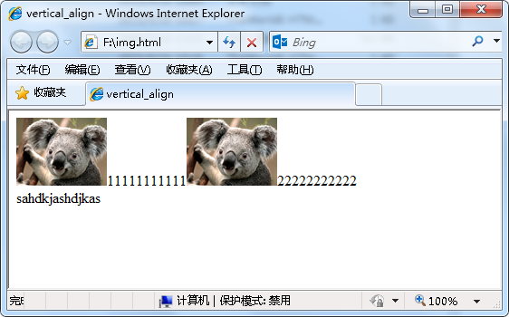
这种，文字与图片的底部对齐应该不符合大多数人的审美，单行图片与文字在一起，文字应该垂直居中，如下图所示：

此时，在img中补上一个vertical-align:middle;就可以了。
上述效果的源代码如下：
[html] view plain copy
- <!DOCTYPE HTML>
- <html>
- <head>
- <meta http-equiv="Content-Type" content="text/html; charset=utf-8">
- <title>vertical_align</title>
- </head>
- <body>
- <div>
- <div style="float:left"><img src="./koala.jpg" style="vertical-align:middle;" width="100px"/>11111111111</div>
- <div style="float:left"><img src="./koala.jpg" style="vertical-align:middle;" width="100px"/>22222222222</div>
- </div>
- <div style="clear:both"></div>
- sahdkjashdjkas
- </body>
- </html>
对于vertical-align:middle;属性，唯一值得注意的是，不要放在div中，因为<div>、<span>这样的元素是没有valign特性的，因此使用vertical-align对它们不起作用。
当没有高度行高时，我们只要简单的对内联元素应用vertical-align:middle;就可以了。此外对于一个图片和文字的高度相差无几的，不用这个样式也是可以的。
对于有行高或有行高＋高度的，FF可以正确显示，ie6失效。所以也只能对IE6以下版本使用KACK了！现在IE7已经改正了这个错误。

